《天津中医药》杂志出版流程
《天津中医药》杂志采取勤云网上投稿系统，网址为：https://tjzhongyiyao.tjutcm.edu.cn（搜索天津中医药大学期刊网）。通过网站，本刊可以实现不限时在线投稿、审核、编辑、校对、退修等编辑全流程功能，稿件的流程衔接更紧凑，查询更方便。通过网络在线编辑系统可以提高对稿件的处理速度，极大的方便作者、读者查询稿件处理情况及阅读本刊论文。《天津中医药》杂志高度重视规章制度建设，严格把控期刊出版导向和内容质量。要将三审三校制度严格贯穿始终，主编、同行评议专家以及栏目责任编辑都要注重首先对稿件的政治立场和政治观点的审查。期刊编辑部对排版、校对、印装流程严格把控，确保期刊质量达标，不出意识形态问题。
1 登稿审稿流程
“三审制”具体要求是：投稿本刊的稿件由编辑部初审，初步筛选符合期刊要求、没有一稿多投的文章进行文章查重等，初审时间约10个工作日。通过初审的稿件则由栏目编辑送专家进行同行评议，采用双盲同行评审流程，挑选2~3位领域相关专家盲审。将同行专家一致通过的稿件进行终审。期刊编辑部主任根据审稿专家意见和编辑部编辑送审意见对论文进行主编终审，最终决定文章是否录用，一般情况下，3个月内有最终审稿结果。每一期杂志内容刊发前报送主编进行最终审定。在初审、外审、终审中，审稿的每一个环节、每一个步骤，完善风险防控，严格避免人情稿件、问题稿件的录用。
1.1 来稿登记 编辑部收到稿件后网上投稿系统会对新投稿件自动生成稿件登记编号，同时网上投稿系统会自动发送电子邮件告知投稿作者。
1.2 稿件初审 初审编辑由编辑部栏目编辑担任。首先，对不符合本刊体例和办刊宗旨的文章通知作者建议改投他刊。第二步，在中国知网学术不端检索系统上提交论文，与文献库进行对比，得出检测报告。结合查重报告，对有明显质量问题的稿件通知作者退稿。第三步，初步拟定稿件的外审专家名单。第四步，将通过初审的稿件由栏目编辑送外审专家同行评议。初审阶段的时间约10个工作日。
1.3 稿件外审 实行双盲同行评议送审制度。将作者姓名、作者简介及其单位等与作者相关的信息删去，挑选2~3位领域相关专家审阅稿件。审稿专家均发回意见后相关编辑对意见进行汇总，若两位专家意见相同，则按照专家意见处理，若专家意见不一致，则由本刊编辑部集体研究稿件质量并提出处理意见，或送第三位专家评审，以确定稿件是否采用。相关编辑综合外审专家意见和编辑部意见给作者回复处理意见。
编辑部要求匿名审稿时间为15个工作日，对时间超过15个工作日的审稿专家发送电子邮件催审，也可打电话催审。如果时间超过1个月的仍无结果，编辑部会重新安排审稿专家。匿名审稿的时间应控制在2个月内。为保证用稿的公正，编辑部成员必须以编辑部名义向作者告知稿件是否准备刊用的理由、论文具体修改意见，但是不得向外部人员透露外审专家的姓名或特定审稿专家的审稿意见。
1.4 稿件复审 经作者修回的稿件再发回审稿人复审。复审意见发给作者再次修改。对于复审意见仍有分歧的稿件，由栏目编辑提供意见，全体编辑对修改稿及所有审稿意见进行讨论，决定如何处理。编辑部拥有稿件的终审决定权。复审时间同样一般为15个工作日，作者每次修改时间一般为15个工作日，对于改动较大的稿件可以延长修改时间。相关编辑对修改较好的文章再次进行查重，逐篇仔细对比查重结果，确定没有问学术不端问题的稿件进入终审。
1.5 稿件终审 期刊编辑部主任根据审稿专家意见和编辑部编辑送审意见对论文进行主编终审，最终决定文章是否录用。一般情况下，3个月内有最终审稿结果。每一期杂志内容刊发前报送主编进行最终审定。经过终审的稿件由相关编辑通知稿件录用和缴纳版面费事宜。
1.6 稿件录用及退稿事宜
1）对通过“三审”审查的稿件发录用通知书，同时通知作者补齐相关信息，并按照版面确定版面费的数额。作者相关信息包括：文章刊登所需的作者信息和稿件的基金资助情况等。
2）收到退稿通知的件作者可自行转投他刊。
2 编校流程
2.1 组稿与编辑加工 在上一期杂志签字付印后，责任编辑根据栏目编排合理选题确定当期杂志拟采用稿件，并编制中文目次，提交主任审阅。通过主任审阅后，对原稿进行编辑加工整理，交付印刷厂排版。
原稿的编辑加工整理由责任编辑与相关编辑共同完成，在不改变作者观点的前提下，进行认真细致的修改和加工。主要包括：
1）文章格式、符号、数据、图表、缩略语、计量单位和字体字号等统一工作，核查参考文献。
2）修改错别字，使语句通顺，标点符号正确。
3）检查关键词、中图分类号、文献标识码、文章编号是否齐全。
4）作者单位及邮政编码是否准确，作者简介项目是否齐全。是否有基金项目资助，如有则需作者提供项目来源和编号。
当期责任编辑还应进行以下工作：
1）核实文章的统计内容，与统计学相关专家联系，进行统计学的审定。
2）核实及核对英文摘要及英文表题和图题，并送英文编辑，使英文表意准确，单词拼写及语法无错误。
2.2 校对 当期责任编辑负责校对、印刷工作的组织和实施，安排好每一校次的时间进度，及时送取稿件和校样，做好与印刷厂的业务联系。校对应依照原稿及设计要求，在校样上检查、标注排版差错。
2.2.1 把握校对标准
1）每一校次均以原稿为准，不得在校样上随意增补、删减，发现原稿错误及编辑处理的疏漏和失误做出标示，由编辑对原稿、校样予以处理。若作者提出修改时，要尽量坚持不动版面、不动字数的原则，尽量减少改版。
2）准确使用校对符号，消灭错字，补齐遗漏，纠正版式错误，严格执行三校加点校制度，保证期刊质量。
3）校对时要注意版面的规范、美观，排版的合理。校对差错率要保持在万分之二以下。
2.2.2 遵循校对的程序，实行三校制
1）一校 由当期责任编辑对原稿校对，力求校样与原稿的一致，纠正版式错误，对有疑问处做出标示。校后责任编辑通读一遍，并根据原稿进行相应修改。
2）二校 由当期责任编辑确定一校校出错误已改正，纠正版式错误，并对文稿中的疑问予以处理，填补遗缺，统一体例。校后责任编辑通读一遍。同时，当期责任编辑要对统计学专家的相关意见进行核实，或与作者进行沟通修改，然后在校样中誊写清楚，确保统计学上无差错。责任编辑还要把修改加工后的英文摘要和英文表题与图题合入校样，并提交英文目次。
3）三校 由当期责任编辑确定二校校出错误已改正，对校样进行综合检查，清理差错，确定版面格式。校后责任编辑通读一遍，将三校稿送主编签发，并送编辑部主任审读。接受主编签发的稿件以及主任审读的校样后，即应着手对内容进行审核，发现问题及时更改。
4）四校 即点校。对三校校后责任编辑通读一遍。校出错误予以核对，并对文章、版式作最后通校，确保清样无差错。在读样后，进行总体扫描，检查有无错字、漏字、表格与插图是否合乎规范，字体、字号使用是否正确等。两名责任编辑进行唱校，核对文稿的文题、作者、单位、邮编、页码等内容，使原稿、校样和目次中保持一致正确。
2.3 明确校对内容
1）检查多、漏、错文字及标点、符号错误；核对标题、署名，文中人名、地名、数字、公式。
2）检查版面、格式，图表位置及表题、图题，字体、字号、字距和行距。
3）检查标题位置、层次及转行，注释、参考文献及序号，核对中英文目次及页码与文章的一致。
4）检查目次及对应的页码、页眉、页码顺序、版权，封面、插页、封二、封三、封底的文字、刊号、年月期号。
3 核红并付印
印刷厂最后核红时，两名编辑亲自到印刷厂，甩开原稿，对清样进行阅读，寻找差错。在读样后，进行总体扫描，检查有无错字、漏字、表格与插图是否合乎规范，字体、字号使用是否正确等。核红无误后，由两名责任编辑在印刷厂签字印刷。
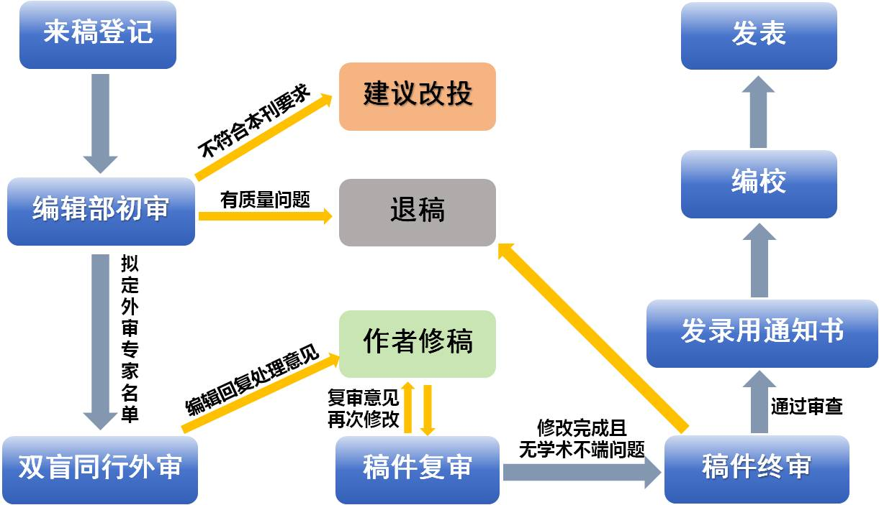

《天津中医药》稿件处理流程图

